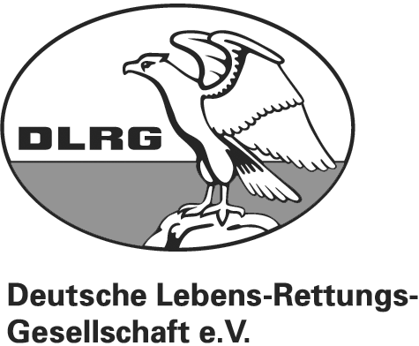

Presseinformation

14. Internationaler DLRG Cup im Rettungsschwimmen
Eröffnungsveranstaltung am 16. Juli 2010 Sperrfrist Freitag, 16. Juli
12.00 Uhr
Rede von Dr. Klaus Wilkens,
Präsident der Deutschen Lebens-Rettungs-Gesellschaft
(Es gilt das gesprochene Wort)

Persönliche Anreden,
liebe Sportler,
meine sehr verehrten Damen und Herren,

ich begrüße Sie herzlich zum 14. Internationalen DLRG Cup in Warnemünde. Mit rund 360 Teilnehmern ist der DLRG Cup auch in diesem Jahr wieder sehr gut besetzt und ich bin mir sicher, wir werden wie in den Vorjahren Rettungssport auf höchstem Niveau erleben. Viele Athletinnen und Athleten haben den Blick sicher schon auf das sportliche Highlight der Saison gerichtet, denn im Oktober werden in Ägypten die Weltmeisterschaften im Rettungsschwimmen „Rescue 2010“ ausgetragen. Seien Sie versichert, die Wettkämpfe hier werden eine gute Einstimmung auf die WM sein.
Aber auch in anderer Hinsicht ist der DLRG Cup ein Aushängeschild für die DLRG. Rettungssport ist eine anspruchsvolle Sportart und fordert den Athleten in vielen Disziplinen ganz unterschiedliche Fertigkeiten ab. Diese Vielseitigkeit macht den Sport interessant und zeigt auf der sportlichen Bühne, wie vielseitig ausgebildet unsere Rettungsschwimmer für den lebensrettenden Ernstfall sind.

Diese Ernstfälle werden leider nicht weniger. Im vergangenen Jahr haben DLRG Rettungsschwimmer 723 Menschen vor dem Ertrinken gerettet und mit unvorstellbaren 8.300 weiteren Einsätzen in Form von technischer Hilfeleistung für Segler, Surfer oder andere Wassersportler dafür gesorgt, dass diese Personen gar nicht erst in Lebensgefahr gerieten. Dieser gewaltige ehrenamtliche Einsatz trägt Jahr für Jahr dazu bei, dass die bewachten Badestellen im Binnenland und an der Küste sichere Badegewässer mit – auch im internationalen Vergleich – extrem niedrigen Unfallzahlen sind.

Damit dies so bleibt, investiert die DLRG viel Zeit, Geld aber auch viele Ideen in die ständige Verbesserung unseres Wasserrettungsdienstes – sei es durch moderne Technik und Einsatztaktik, durch gute Ausbildung der Rettungsschwimmerinnen und Rettungsschwimmer und attraktive sportliche Trainingsmöglichkeiten, wie hier beim DLRG Cup oder auch durch neue Projekte, die unseren Rettungsschwimmern den Einsatzalltag erleichtern sollen. Eines dieser neuen Projekte ist das Kindersuchband, das wir Dank der Unterstützung unseres Partners NIVEA in diesem Jahr erstmals an allen Wachstationen im Zentralen Wasserrettungsdienst Küste einsetzen können.

An unseren Wachstationen erhalten Eltern nun für ihre Kinder ein kleines kostenfreies Silikonarmband. Auf der Innenseite des Bandes befindet sich eine Nummer, zu der sich die Rettungsschwimmer auf der Station eine Mobil- oder Strandkorbnummer der Eltern notieren können. Auf diesem Weg können die Rettungsschwimmer „verloren“ gegangene Kinder schnell zu ihren Eltern zurückbringen. Die oft zeit- und personalintensive Elternsuche wird gerade in der Hauptsaison deutlich verkürzt, der Rettungsschwimmer steht schneller wieder für den eigentlichen Wacheinsatz zur Verfügung.
Dieses pfiffige Projekt, das übrigens erstmalig hier im Landesverband Mecklenburg-Vorpommern „ausgeheckt“ und getestet wurde, ist in seiner großräumigen Verbreitung ein Beispiel wie die DLRG als humanitärer Verband zusammen mit einem engagierten Wirtschaftspartner sinnvolle Verbesserungen für die Wassersicherheit erreichen kann. Dafür gilt mein Dank der Beiersdorf AG.

Die Organisation und Durchführung von Rettungssport-Wettkämpfen sind ein anderes Beispiel für sinnvolle und nutzbringende Zusammenarbeit zwischen der DLRG, öffentlichen Institutionen und Wirtschaftspartnern. Und daher möchte ich nicht schließen, ohne an dieser Stelle der Hansestadt Rostock mit ihren vielen Mitarbeitern in den Ämtern und Behörden und der Tourismuszentrale Rostock-Warnemünde sowie der Bundesmarine, die uns wie immer vortrefflich unterstützt, zu danken. Mein Dank gilt ferner unseren Wirtschaftpartner, die sich beim Cup engagieren, sowie den vielen fleißigen Helfern des DLRG Bezirks Rostock und allen weiteren Beteiligten.
Meine Damen und Herren, ich wünsche allen Teilnehmern faire und erfolgreiche Wettkämpfe und freue mich auf einige spannende und unterhaltsame Stunden.
Vielen Dank.

